Uw werkgroep Schepenbuurt heeft de volgende vragen over de geplande oplaadpaal naast Klipper 32.
- Wie heeft deze aanvraag geïnitieerd?
- Wat zijn de redenen om deze locatie hiervoor te reserveren?
- Welke mogelijkheden er zijn om via een participatie proces tot een afgewogen locatie besloten kan worden in overleg met de belanghebbenden.
De aanvraag is gedaan omdat er in de Schepenbuurt volgens de prognose voor het aantal oplaadpalen in 2021, behoefte is aan een oplaadpunt voor elektrische auto’s voor bezoekers.
Uiteraard kunnen bewoners ook van de oplaadpaal gebruik maken, maar de meeste bewoners kunnen (goedkoper) opladen op eigen terrein.
De locaties van openbare oplaadpalen zijn in september 2019 gepubliceerd waarbij inspraak op de locaties mogelijk was.
De locatie aan de Klipper is in 2019 gekozen omdat uit nachtelijke parkeertellingen uit november 2018 (tussen 0 en 5 uur) bleek dat er in de omgeving nog vrije parkeerplaatsen zijn (zie resultaten telling onder). En omdat de locatie niet voor een woning ligt en geen hinder oplevert voor het verkeer inclusief voetgangers.
Op de locatie aan de Klipper is geen inspraakreactie gekomen.

De gemeente doorloopt geen apart participatieproces voor de locatie van deze oplaadpaal en andere oplaadpalen.
Dit jaar worden mogelijke locaties voor oplaadpalen opnieuw bepaald en is er weer inspraak mogelijk.
Daarbij gaat het om locaties waar nog geen oplaadpaal staat en waarvoor nog geen besluit is genomen.

De werkgroep kan wel alternatieve locaties voor de oplaadpaal indienen. De mogelijkheden van een alternatieve locatie wordt vervolgens met de exploitant van de oplaadpaal besproken.
Indien dit leidt tot een acceptabele alternatieve locatie, dan zullen we hiervoor een nieuw besluit nemen.
Dit zal niet lukken binnen de bezwaartermijn van 6 weken.
Indien uw werkgroep het dus niet eens is met de locatie, zal dus ook bezwaar moeten worden ingediend.
Overleg om te komen tot een oplossing is de eerste stap in een bezwaarperiode.
Als er een oplossing komt wordt het bezwaar niet verder in behandeling genomen.

Resultaten parkeertelling november 2018
Rood: aantal parkeerplaatsen
Zwart: aantal getelde auto’s

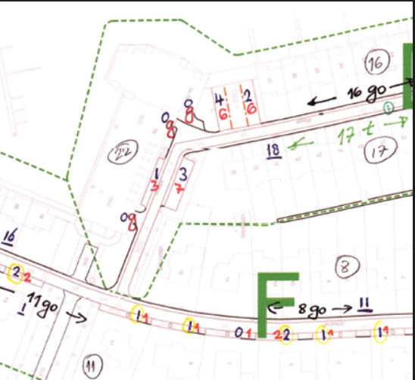

Bijgaand de parkeertelling van de Schepenbuurt van 22 november 2018 tussen 0 en 5 uur in de ochtend.
In elk woongebied in de gemeente wordt 1 keer per 5 jaar een nachtelijke parkeertelling gedaan in november.

De Kipper is gebied D
In rood staat het aantal openbare parkeerplaatsen en in zwart het aantal getelde auto’s.
Omcirkelde groene getallen zijn op de rijbaan geparkeerde auto.
Onderstreepte zwarte getallen zijn getelde auto’s op eigen terrein (t=tuinparkeerplaats, g = garage, go = garage met opstelplaats voor de garage op eigen terrein).
De omcirkelde zwarte getallen zijn het aantal woningen

